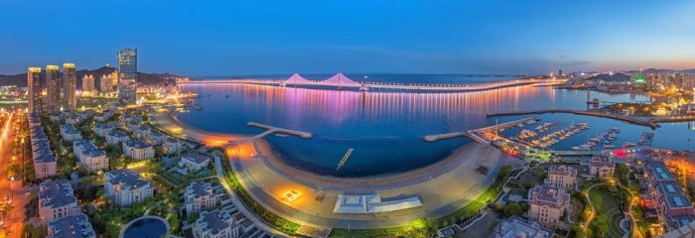

寻色滨海·休闲度假游·欢乐采摘节
鲜桃采摘|欧韵青岛|花园威海|仙境蓬莱|浪漫大连双飞5日
纯玩0购物 升级1晚5星酒店

◆快乐采摘：采摘山东新鲜桃子，每年7-10月，蟠桃、寿桃、佛桃、黄桃、蜜桃各种品种依次成熟，脆、甜、多汁，个头大，入口爽甜。
◆优质住宿：全程精选市中心高级酒店，升级一晚豪华酒店品牌五星酒店，方便逛街，舒适入住。
◆舒适升级：中间升级船上四人间，有独立卫生间，旅程舒适度100%！
◆醉心美食：东北八大碗、饺子宴、青岛锅贴宴、胶东特色餐，最具胶东特色的美食，一次性全品尝。
◆有轨电车：乘坐大连独有的老式有轨电车，慢行的电车，木质的哐当声，却有着穿越时空的浪漫和记忆。
◆完美旅程：大连、蓬莱、威海、青岛精彩旅游城市一次性全涵盖。
◆品质升级：全程不入购物店，出行有保障。
————————————行 程 简 表———————————
天数 | 目的地 | 交通方式 | 用餐 | 参考酒店
第一天 | 广州→大连 | 飞机/汽车 | 晚：团餐 | 大连参考酒店：三合大厦、香珺阁、金牛宾馆、丰源酒店、唐银酒店、千山商务酒店或者同级
第二天 | 大连→旅顺 | 汽车 | 早：酒店含早  中：团餐  晚：东北团圆饺 | 船上：舱位等级：4-6人间（公共交通，不提供有偿或无偿的一次性洗漱用品）
第三天 | 烟台→威海→蓬莱→烟台 | 汽车 | 早：酒店含早  中：团餐 | 烟台当地准五参考酒店：烟台铂悦戴斯、贝斯特韦斯特同级准五
第四天 | 烟台→青岛一天→青岛 | 汽车 | 早：酒店含早  中：青岛锅贴宴 | 青岛参考酒店：青岛金山城、容锦酒店（台东步行街店）、城市便捷酒店、锦江之星或同级
第五天 | 青岛一天→青岛机场→广州 | 汽车/飞机 | 早：酒店含早  中：团餐
具体行程：
第1天：顺德—【广州】→【大连】 含：晚餐
住宿：大连三合大厦、香珺阁、金牛宾馆、丰源酒店、唐银酒店、千山商务酒店或者同级
上午：指定时间地点集中，乘车前往广州机场，乘机飞往浪漫之都大连。
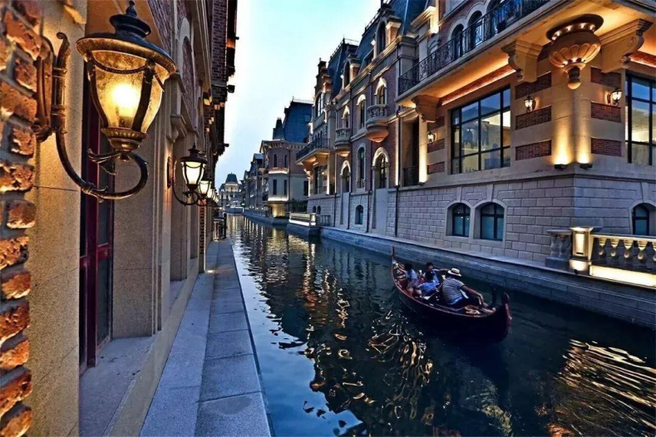
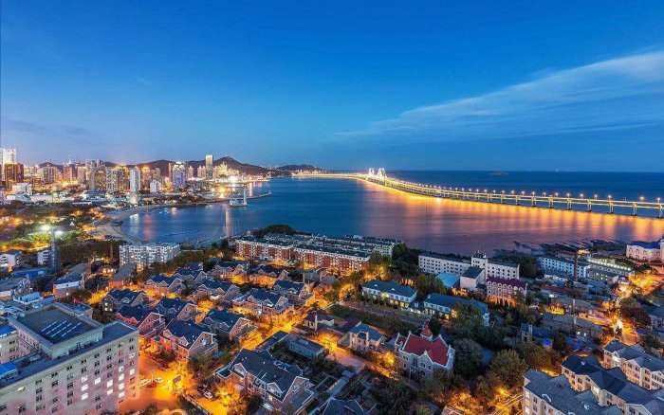
下午：游览亚洲第一大广场【星海广场】（游览约50分钟），欣赏大连百年献礼工程-【足迹浮雕】，一千双脚印验证了大连百年的沧桑史。车经市内最大海滨浴场--【付家庄海滨浴场】，【虎雕广场】（游览约20分钟），大连市众多广场中最为绚丽的一座，拥有全国最大的花岗岩石雕—群虎雕塑。广场面积15,700平方米，群虎雕塑长35.5米，宽、高为6.5米，由500块花岗岩大理石精雕而成，重达2,000多吨，6只形态各异的老虎，头向东方，迎风长啸，虎虎生威，由我国著名画家、雕塑家韩美林设计。大连东港感受浪漫的【东方威尼斯水城】（约1小时），以威尼斯水城为蓝本，总绵延长度为4公里，运河两岸将错落分布200多座欧洲风情的城堡建筑，法式城堡与布鲁日山墙将倒映在水城河面上。号称可以与盛享美誉的欧洲各大水城相媲美。
第二天：【大连】→【旅顺】→【烟台】 含：早餐/午餐/晚餐 住宿： 船上
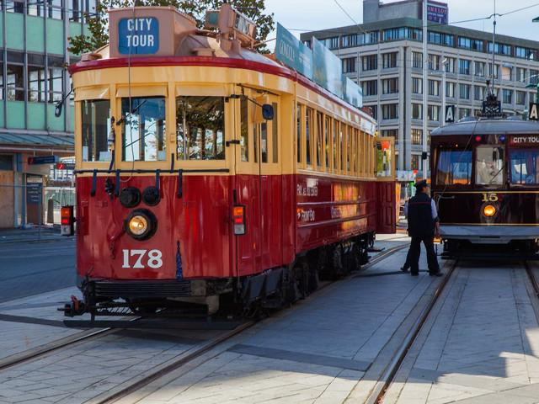
上午：酒店早餐
乘坐：【有轨电车】乘坐火车站至海之韵广场站（全程约30分钟）。感受老大连的情怀，从首辆有轨电车“叮咣叮咣”地在大连街头缓缓驶过，到现在整整100个年头了。百年间，大连市民对有轨电车一直珍爱有加，它作为一种市民常用的出行工具被成功地保留到了今天。
游览：【日本风情一条街】（游览约30分钟）街长700米，别墅120余栋，规模宏大，依照世界不同别墅风格精心建造，设有日式餐馆，酒店，茶道，表演馆，花店，书店，咖啡店，旅游商店等休闲场所；【俄罗斯一条街】（游览约50分钟），保留了3栋原远东白俄罗斯时的建筑，已有百年历史，是全国第一条具有俄罗斯十九、二十世纪风格的俄罗斯风情街。
车赴：“京津门户”之称的旅顺，途径【大连星海湾跨海大桥】-是东北地区最长的跨海大桥工程，中国首座海上地锚悬索式跨海大桥，身临其境，山海相连，远处礁岛错落，风景如诗如画；欣赏【太阳沟景区】（约40分钟）太阳沟军事管理区较多，街区的楼房很多是“史迹”欧式、日式建筑，造型独特，低矮疏散，年久失修，在绿树掩映下古朴静寂。国内仅有百年龙柏，造型和葱绿非常独特漂亮。白鸽祥云友谊塔（约10分钟）。参观【旅顺博物院景区】（逢周一闭馆，游览约30分钟）在这里可以看到旅顺博物馆的外观 ，它是整个东北三省最早的博物馆，里边镇馆之宝是1300年以前唐朝出土的木乃伊。同样可以看到为了纪念中苏友谊而建的 友谊塔，整个塔全部用非常名贵的雪花石雕铸而成高达22米。观大连市树--龙柏，此树外形如熊熊燃烧的烈火一样，所以被称为龙柏。整个旅顺只有78颗。
◆晚餐后乘船赴烟台，航行约6.5小时，船上入住4-6人间，4人间有独立卫生间，6人间无独立卫生间。我社首选安排4人间入住，若4人间船停开或无票，则安排6人间，船上设施备注见行程后。)
温馨提示：船属于公共交通，船舱类似于火车软卧车厢，系统出票按名单顺序自动排列铺位，团队请提前提供分舱名单，散客我们将尽量协调按家庭为单位出票，因散客人数的不确认性无法保证男女分住及同个家庭在同个船舱；如您有特殊需求，可上船后自行与同行客人协调。开船及到达时间受天气、海上风速的影响，需要以当天实际情况为准。船上没有一次性用品（2人间及特等舱除外），请客人自行携带（可以把前一晚酒店的一次性用品打包备用哦）
第三天：【烟台】→【威海】→【蓬莱】→【烟台】 含：早餐/午餐 住宿：烟台铂悦戴斯、贝斯特韦斯特（未挂牌5星）
上午：早船抵达后享用早餐
车赴：威海（车程约1.5小时），◆花满街、树成荫，三面环海，山青林密，被评为中国“最适宜人居的城市”
游览：【幸福门广场】（游览约30分钟）。游览【威海公园】（30分钟）国内城市最大的海滨公园之一，建筑、雕塑、大海相互融合，构成一副优美的生态海滨城市画卷。自由参观【韩国服装城】（游览约1小时），体验韩国时尚经典。
车赴：蓬莱（车程约2.5小时），◆人间仙境蓬莱，聆听仙人间的窃窃私语，开启一段寻仙羡仙之旅。游览【八仙广场】自由活动20分钟。【海水浴场踩沙滩】30分钟。
车赴：烟台（车程1.5小时）
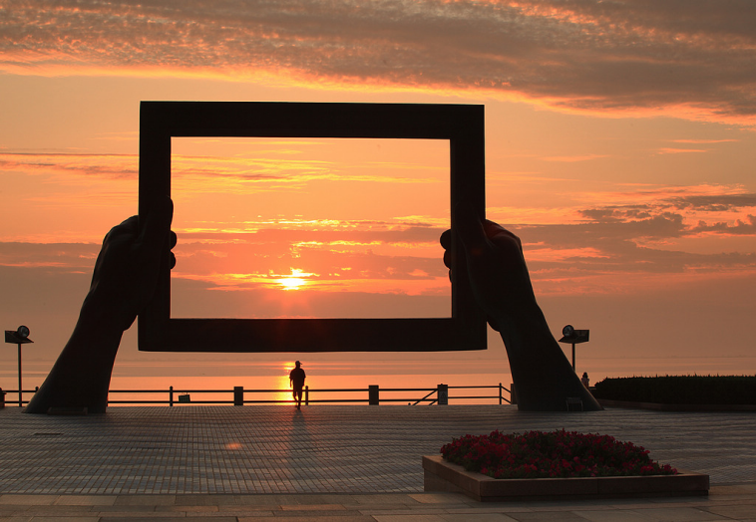
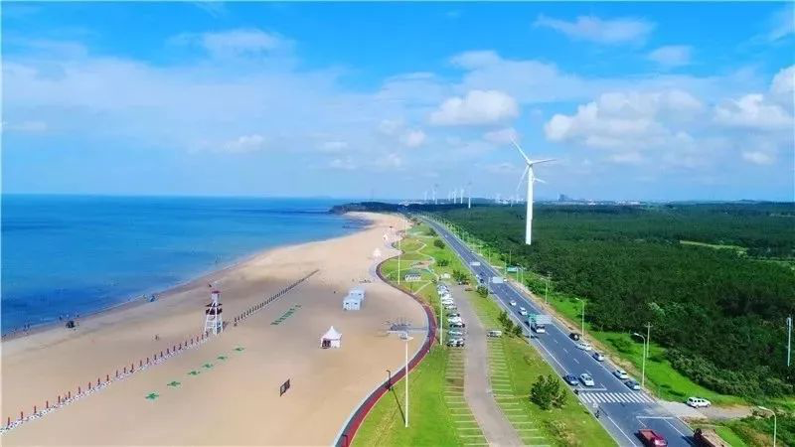
第四天：【烟台】→【青岛】 含：早餐/午餐
住宿：青岛金山城、容锦酒店（台东步行街店）、城市便捷酒店、锦江之星或同级
早上：酒店早餐
前往：庄园参加欢乐采摘节，色泽诱人，入口爽甜，让人欲罢不能。【鲜桃采摘节】参加欢乐采摘节，欣赏田园风光，7-10月份是山东桃子成熟的季节，蟠桃、寿桃、佛桃、黄桃、蜜桃各种品种依次成熟，脆、甜、多汁，个头大，入口爽甜。【只含入园费，采摘下来的果实称重计费。每个品种的桃子成熟月份不同，也都有自己的小脾气，多数桃子表面有细绒，过敏肤质者慎入果园。采摘地点视季节及实际行程为准。】
车赴：欧韵青岛（车程约2.5小时），开启逛吃逛吃的休闲度假之旅。吹海风，看海鸥，青春之岛，帆船之都，蔚蓝海岸，发现世界之美。游览【五四广场】（游览约25分钟），青岛最具知名度的地标--五月的风雕塑前打卡，漫步海滨木栈道；游览【奥帆中心】（约25分钟）2008年第29届北京奥运会和13届残奥会帆船比赛场。2018年6月份，上合峰会在青岛举行，峰会之后的青岛变得更加美丽亮眼。跟着时代的脚步奥帆中心走一走，感受现代化的魅力青岛。游览国家4A级景区-【栈桥】（游览约30分钟），游人漫步于栈桥海滨，可见青岛新月型的城市轮廓，栈桥似长虹卧波，回澜阁熠熠生辉；
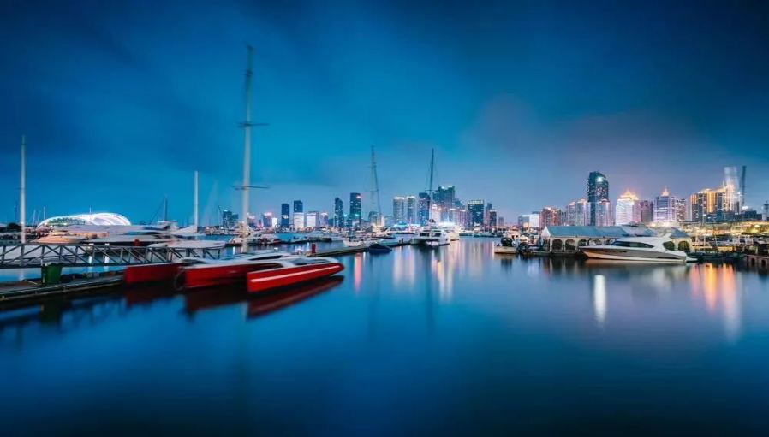
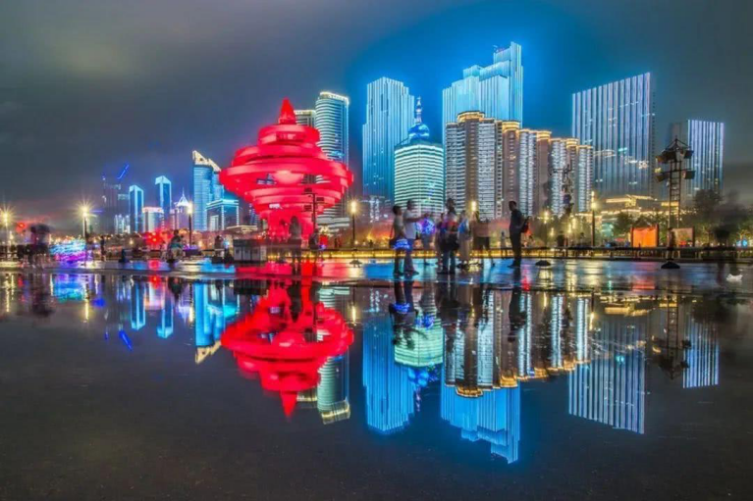
◆晚餐美食网红街自由活动：可根据各自所需自行外出，带上家人，做一次岛城人，体验一次本土地道美食，来一次舌尖嘉年华。
第五天：【青岛】→【广州】→顺德 含：早餐/午餐
早上：酒店早餐 走进：◆红瓦绿树间，赏欧陆风情，碧海蓝天间，尽情享受当下。
参观：有万国建筑博览会之称的【八大关别墅区】（游览约40分钟），这里是最能体现青岛“红瓦绿树、碧海蓝天”特点的风景区，所谓"八大关"，是因为这里有八条马路（现已增到十条）以中国古代长城著名关隘命名的。在这片区域中有200多栋建筑，包括了俄国、英国、法国、德国、美国、日本和丹麦等20多个国家的建筑风格，被誉为“万国建筑博物馆”。国家4A级景区【小鱼山公园】（游览约1小时）：是青岛十大景点之一，一座极具特色的古典园林式山头公园，因靠近鱼山路而获"小鱼山"之称。小鱼山海拔并不高，只有61米，山虽不高却能远眺，是观赏青岛前海全貌的最佳制高点。登山俯瞰，栈桥、小青岛、汇泉湾、八大关等前海美景尽收眼底，尽显 “红瓦 绿树 碧海 蓝天”的独特城市风貌。
后视航班时间送机场，飞回广州，送回顺德，结束愉快旅途，返回温馨的家。

顺德出发，派全陪！包接送！最少18人成团！
出发日期 | 成人团费  （两人一室） | 2-12岁一下小孩  不占床含早餐，不含门票
7月10日  8月21日 | 3299元/人 | 2899元/人
7月22、30日  8月06、14日 | 3699元/人 | 3299元/人
团费包含： | 团费不含:
1、【交通】 顺德至机场接送用车，广州飞大连，青岛飞广州往返机票经济舱，当地旅游空调车。 | 1、自由活动期间或行程外个人一切费用。如：酒店内的酒水、洗衣、收费视讯节目等一切私人开支。
2、【用餐】 全程含5正餐4早餐【正餐餐标30元/人/餐，（小孩餐费减半），10-12 人/围（酒店房费已含早不用不退费用）】。 | 2、行程中为两人一间房。如出现单男、单女参团安排拼住或者三人间。单独需要一间房要补单人房差550元。
3、【酒店】3晚高级酒店（未挂星）双标间+1晚豪华酒店，参考酒店见行程。 | 3、“旅游费用包含”内容以外的所有费用；
4、【门票】行程中列明的包含景点门票大门票，小门票自理。 | 4、因罢工、台风、交通延误等一切不可抗拒因素，旅行社无法估计的原因所引致的额外费用。
5、【导游】顺德出发全陪导游服务，当地持有导游资格证书的资深中文导游全程讲解服务。 | 5、因旅游者违约、自身过错、自身疾病、导致的人身财产损失而额外支付的费用。
6、【保险】旅行社责任险；不含个人旅游意外保险。
7、【购物】进0店0（温馨提示：不含景区内设立的景中店、商店、过脚过路店，以及公路边设立的洗手间店）对景区内设立的商店、路店，请游客三思、如需购买或食用敬请谨慎，不做进店范畴。如自行购买商品如出现质量问题，旅行社不承担任何责任。
特别说明：
1、此团按18人报价，派全陪导游！如人数不足18人，则不派全陪，只安排当地导游。
2、请游客在报名时，准确登记姓名及身份证等号码（小孩出生年月），并在出游时携带有效证件进入机场（身份证、户口本、护照、回乡证等），在办理登机手续及入住酒店时需提供；如因个人原因导致无法正常出行，责任自负：高铁票一经出票不得更改、改签，如因客人原因需要退票产生损失则由客人全部承担（具体以实际产生为准）。
3、请客人保证老人身体健康，如旅途中因老人身体原因引起的意外，我社概不负责，请各游客根据自身情况，自备相应的应急药品；请自备常用药品(预防感冒,腹泻等疾病)、防晒用品，晕车药等；贵重物品随身携带，以免丢失，请不要在车内吸烟、吐痰或丢弃垃圾；旅途中不要过量饮酒，自由活动时，请结伴出行，不要走的过远，请注意保管好自己的财物，如有财物丢失，旅行社不承担责任。
4、此线路不接受患有传染病等可能危害其他旅游者健康和安全的客人报名，如有隐瞒自身健康状况而产生意外或导致其他损失，概由游客承担，旅行社不承担责任；另外 65 岁以上老人家、18 岁以下未成年人、残障人士、外籍人士等特殊人群单独参团，此类人群需有亲戚朋友、监护人陪同方可参加；并且 65 岁以上老人或 18 岁以下未成年人报名需要签订“健康申明书”请贵宾确认自身健康状况适合此次行程。
5、景区如因政策性原因临时关闭或预约问题不能参观，我社将退回门票，恕我社不再另行赔偿，请留意！
6、旅行社在旅途中可根据实际情况对行程先后顺序作调整，但不影响原定的接待标准及游览景点，如遇旅行社不可控制因素（如塌方、塞车、天气、航班延误、车辆故障、国家政策等原因）造成行程延误或不能完成景点游览，本社负责协助解决或退还未产生的费用，由此产生的费用自理，本社不承担由此造成的损失及责任。
7、根据中国保监会规定：意外保险投保承保年龄范围调整为 2-75 周岁，其中 70 周岁以上游客出险按保额的 50%赔付，属于急性病的只承担医疗费用，不再承担其他保险责任；未成年人的身故保额以 10 万元为限。据此，保险公司对未成年人最高只能承担 10 万元的身故保险责任；建议客人出游前购买旅游意外保险；高风险项目旅行社在此特别提醒，建议投保高风险意外险种。
8、在旅游期间，旅客因个人原因中途离团或不参加计划内的某项团队活动（含酒店、用餐、景点等），视为自动放弃，无费用退回。给旅行社造成损失的旅游者应当依法承担赔偿责任；离团期间安全问题由客人自理，并在离团前签订离团证明，如有问题，我社将协助解决，但不承担责任；
9、行程特色餐，或会根据当时的情况做相应的调整；由于南北方饮食习惯不同，口味等都可能不同，部分客人可能吃不惯，敬请谅解。
旅游注意事项：
●吃：因各地饮食习惯和烹饪手法的不同，菜肴难免会不合口味,不足之处敬请团友理解。如有特殊饮食要求请至少提前一天与旅行社或导游联系，在条件允许的情况下我们将尽可能做出适当调整。火车上不含餐，请自理。
●住：由于各地经济发展水平不一致，当地交通、景区、餐厅、酒店等硬件设施和服务水准跟佛山相比也有一定的差距，请团友理解。并请您于入住每家酒店的第一个晚上，检查房间的所有设施及用具，如有损坏或缺少请及时联系导游或酒店给予处理，切勿大意。另外，保管好自己的房卡，贵重物品请到前台办理寄存。入住前请察看酒店的消防图和紧急出口，清楚自己房间所在的位置，以免一旦发生意外，可紧急逃生。
●行：当地自由活动期间，请尽量结伴而行，注意个人人身和财产安全。发廊和按摩院、洗浴中心等场所尽量不去。购物和宵夜前，一定先问清楚价格再消费，各地景区的物价一般比市区略高。
●游：外出旅游，请各位旅游者文明出游，爱护公物，坚决不在文物，景区乱刻乱画，遵守社会公德，请大家发扬团队精神，互相配合、尊老爱幼，旅游中紧跟导游，这样便于更好的听到导游作沿途景点介绍，同时还要牢记导游的电话号码，按规定的时间、地点集合，避免发生掉队。每次下车时请务必带齐自己的贵重物品不要留在车上，以免造成不必要的损失。
●购：购物和旅游是紧密相联的，当地旅游产品丰富，但质量参差不齐，为了方便您买到高质量的商品，在完成规定的行程的同时根据当地市政府、市旅游局有关规定，导游会协助大家到正规的商场购物。
●娱：参加各项娱乐之前敬请旅游者务必在参加前充分了解项目的安全须知并确保身体状况能适应此类活动；如旅游者不具备较好的身体条件及技能，可能会造成身体伤害。旅游者参加此类活动应当购买相应的个人意外保险。如非旅行社责任造成的旅游者意外伤害，旅行社不承担相应的赔偿责任。

附件一：合同补充协议

自由活动期间，经旅游者与旅行社双方协商一致，可选择参加的当地特色项目

序号 | 项目名称 | 参考价格 | 项目简介 | 最低参加人数
套票 | 青岛啤酒纯生之旅+青岛德国总督府+海上观光+康有为故居 | 300元/人 | 费用含改景点门票，车费，司陪服务费 | 视具体情况而定
费用包含：景点门票、超公里、服务费、景区讲解费。以上所列套票导游员根据实际情况推荐选择，敬请配合导游工作！
温馨提示：如遇天气或政策性关闭原因，导致个别景点无法正常参观，导游可根据实际情况从以下景点调换：蓬莱主题酒堡（文成酒堡或张裕卡斯特酒庄或西夫拉姆酒庄）、中国零点景区、观光车奥帆中心环岛游、空中看威海。
备注：自费套餐已按照团体优惠票价核算，均为优惠打包价格。持有老年证，军残证，记者证等特殊证件的恕不再退还差价。
另付费项目提示
一、为满足旅游者个性化的游览活动的需要，旅行社提供以上当地特色项目内容及标准供旅游者参考，如有参加需求的旅游者可在自由活动期间选择参加。
二、因不可抗力（包括但不限于天气、罢工、政府行为等）、或旅行社已尽合理注意义务仍不能避免的事件（包括但不限于公共交通延误或取消、交通堵塞、重大礼宾活动）导致行程变更，为保证景点正常游览，旅行社可能根据实际情况取消或减少本另行付费项目内容及标准所列的另行付费项目及时间。
三、另行付费项目需满足最低成行人数，且在时间、天气等客观因素允许的前提下安排。如遇项目预定不上或实施项目的必要条件无法满足等情况，该另行付费项目将取消，已交费用退还给旅游者。如未满足最低成行人数导致费用增加，旅游者可以与旅行社重新协商价格参加另行付费项目。
四、旅游者如因自身原因取消另行付费项目，已交费用不予退还。
五、旅游者应严格遵守导游告知的活动时间，以免延误行程或影响其他客人活动。由于旅游者不遵守另行付费项目时间而导致行程游览时间缩短或发生游览项目减少、游览顺序调整的，旅行社不承担责任。
六、旅游者参加另行付费项目内容及标准所列另行付费项目，特别提示旅游者谨慎选择并注意安全提示，尤其不要参加旅游者自身状况不宜参加的项目。如旅游者参加的是高风险活动（包括但不限于水上水下、高速高空、山上活动或其他有风险的活动等），旅行社建议旅游者另行购买专项人身意外保险。
客人声明：本人及本人代表以上所列参团的全体同行人，对以上条款内容已完全了解和认同。
游客签字：
年 月 日

